Состояние дилерской сети в автомобильном бизнесе России

С 2014 года количество автосалонов с каждым месяцем только сокращалось: автомобильный рынок падал, затягивая с собой и дилерские центры. Так с 2014 года рынок потерял 750 автосалонов, их число сократилось с 4100 до 3513. Основные закрытия пришлись на 2015–2016 годы, только за эти два года закрылось около 500 предприятий. Согласно исследованию дилерских сетей автопроизводителей, проведенному аналитическим агентством "Автостат", в июле 2017 года в России насчитывалась 3 530 официальных дилерских центров по продаже и обслуживанию легковых автомобилей. В январе 2017 года этот показатель составлял 3 513 автосалонов, то есть с начала года в России стало на 17 центров больше. На 189 закрывшихся центров пришлось 206 открывшихся.
Рис.1. Количество дилерских центров в России
к октябрю 2017 года.
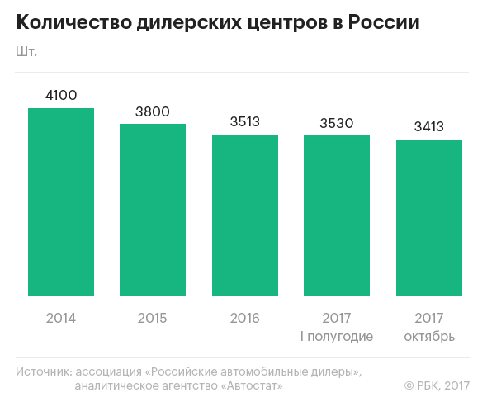
РОАД с надеждой смотрела на восстановление продаж в первом полугодии, надеясь на стабилизацию дилерской сети. Тогда ассоциация прогнозировала, что к концу 2017 года дилерская сеть вырастет на 30–40 автосалонов. Несмотря на рост продаж, количество дилеров продолжает сокращаться. В конце 2013 года в России было около 4,2 тыс. официальных автоцентров; на начало ноября 2017 года их число сократилось до 3,4 тыс. (–19%). Те, кто в этом году смог подняться на волне продаж, открывали новые шоу-рум (303), но куда больше ритейлеров теряли бизнес (392).
Несмотря на их ожидания, по итогам десяти месяцев количество центров сократилось на 117. По консолидированным данным РОАД и аналитического агентства «Автостат», в октябре сеть насчитывала 3413 дилерских центров. В результате только за 2017 год исчезло 89 дилерский станций, свидетельствует статистика агентства “Автостат”.
Для того чтобы проанализировать состояние дилерского автомобильного рынка обратимся к одному из лидеров данного сегмента экономики а именно к показателям компании «РОЛЬФ» Группа компаний «РОЛЬФ», основанная в 1991 году, является лидером российского авторитейла. По результатам рейтинга «АвтоБизнес-Ревю», в 2016 году «РОЛЬФ» признан крупнейшим дилерским холдингом по объемам продаж новых автомобилей и автомобилей с пробегом. В портфеле компании насчитывается 22 автомобильная марка Alfa Romeo, Audi, BMW, BMW Motorrad, Chrysler, Ford, Genesis, Jeep, Jaguar, Hyundai, Land Rover / Range Rover, Lexus, Mazda, Mercedes-Benz, Mitsubishi, Nissan, Porsche, Renault, Skoda, smart, Toyota, Volkswagen).
География присутствия компании «РОЛЬФ» – по состоянию на 2017 года в подразделение входит 61 шоу-румов в Москве и Санкт-Петербурге. Центр FordTransit открылся в локации “Рольф-Химки”, новый для компании бренд Volkswagen появился в локации “Рольф-Юг” (улица Обручева). В этом Автоцентр Volkswagen по замыслу холдинга будет работать в так называемой концепции Digital. Суть в том, что вместо привычных переговоров с менеджером покупатели теперь с помощью планшетов самостоятельно получают необходимую информацию и конфигурируют свой автомобиль. В ноябре 2017 года “Рольф” открыл в Москве на Якиманке бутик BMW. В 2017 году РОЛЬФ реализовал 84 228 новых автомобиля, продажи РОЛЬФ выросли на 15% по сравнению с 2016 годом. Таким образом, компания РОЛЬФ подтвердила абсолютное лидерство в продажах новых автомобилей среди российских дилеров. Подразделение BLUE FISH, отвечающее за продажу автотранспорта с пробегом, реализовало 42 496 автомобилей, что также является лучшим результатом среди дилерских холдингов России. Продажи подразделения выросли за год на 42%.
Таблица 1. Экономические и количественные показатели крупнейших ДС в РФ.
Название ДС | Показатели за 2015  выручка/  реализ.авто | Показатели за 2016  выручка/  реализ.авто | Изменение | Количество ДЦ и шоу-румов по регионам РФ | Официальный представитель марок:
GENSER | 51,99/  35,4 | 46,21/  26,38 | -11%  -25% | 45 | 18
«КЛЮЧАВТО» | 39,82/  21,55 | 52,33/  25,6 | +31,4%  +19 % | 55 | 23
«АВТОСПЕЦЦЕНТР» | 52,62/  30,17 | 59,24/  31,04 | +12%  +3% | 28 | 27
«ТРАНСТЕХСЕРВИС» | 47,89 /  43,5 | 60,82 /  44,6 | +27%  +10% | 86 | 22
«АВТОМИР» | 60,2 /  41 | 69 /  42,8 | 15%  +4% | 48 | 20
MAJOR | 82 /  43,5 | 100/  42,7 | 22%  +2% | 84 | 40
«РОЛЬФ» | 122,19/  62,5 | 159,3/  72,64 | +30%  +11% | 61 | 22

Что же касается результатов на 2017 год группе компаний "Автомир" общий объём продаж новых автомобилей за 10 месяцев составил 45,8 тыс. шт., что на 35% выше показателя аналогичного периода 2016 года (33,8 тыс. шт.). В этом году в Нижнем Новгороде "Автомир" открыл дилерские центры Skoda и GM-АвтоВАЗ, в Новокузнецке запустили Hyundai, до конца года планируется открытие дилера Audi в Новосибирске.
В марте 2017 года наступил перелом — продажи уверенно пошли в гору. Свою огромную восстановлению рынка дилерских сетей сыграли программы господдержки. Программы оказали существенное влияние на восстановление объема продаж автомобилей в России и они стали одним из драйверов роста рынка. Почти каждый второй автомобиль продавался с использованием одной из программ. Ассоциация «Российские автомобильные дилеры» (РОАД, представляет интересы 3,5 тыс. автодилеров) обратилась к премьер-министру Дмитрию Медведеву с просьбой продлить программы господдержки автомобильной отрасли в 2018 году. Письмо президента РОАД Олега Мосеева было направлено Медведеву в пятницу, 3 ноября.
В 2017 году на адресные программы господдержки было выделено 3,75 млрд руб., а на льготное автокредитование — 10 млрд руб. 18 октября министр промышленности и торговли Денис Мантуров сообщал, что не все действующие в России программы поддержки спроса на автомобили продлят на 2018 год.
Изучая состояние дилерского сегмента 2017 года можно заметить следующую тенденцию - быстрее всего восстанавливался сегмент доступных автомобилей (+19%), премиум медленнее (+4,8%). По статистике Ассоциации европейского бизнеса (АЕБ) за январь–октябрь 2017 года, тройку лидеров возглавляет “АвтоВАЗ” (+17%; 250 тыс. шт.), второе место у Kia (+25%; 152,6 тыс. шт.), третье — у Hyundai (+11%; 125,6 тыс. шт.).
Диаграмма 1. Сегмент доступных автомобилей за 2017 год.

В ТОП-10 по объему дилерских сетей входят УАЗ (169 шт.), Renault (164 шт.), GM-AVTOVAZ (146 шт.), Nissan (140 шт.), Lifan (132 шт.), Volkswagen (130 шт.) и Skoda (125 шт.). Более сотни дилерских центров - у Mitsubishi, Ford и Toyota.

Диаграмма 2. ДС входящие в ТОП-10.

Но если говорить только о динамике, то куда более впечатляющий рост у некоторых китайских компаний. Так, Changan увеличил продажи на 159% (1162 шт.), Zotye — на 256% (809 шт.), Foton — на 771% (366 шт.).
Пока во многом государство стимулирует растущий спрос, и вопрос успешности дилерского бизнеса зависит от того, насколько успешно модельный портфель компании привязан к госдотациям, отмечают в Российской ассоциации автомобильных дилеров (РОАД).
Экономия — единственный постулат, которым сейчас руководствуются дилеры. Ещё два года назад автопроизводители категорически запрещали размещать свои машины под одной крышей с конкурентами, но в нынешних условиях дилеры просто продавили это решение.
Однако продажи новых автомобилей еще далеки от докризисных, динамика по открытию новых центров не будет существенной, потому что даже существующее количество дилеров избыточно для такой емкости российского рынка. Но если рынок будет восстанавливаться более активно, то и число дилеров будет соответственно увеличиваться. Впрочем взрывного роста ждать не приходится. В первом полугодии официальные дилеры продали 295,2 тыс. машин с пробегом, что на 5% выше прошлогодних показателей. В итоге их доля в общем объеме продаж подержанных автомобилей увеличилась до 12% (в 2014 году составляла лишь 6%). По прогнозам РОАД, к 2022 году доля официальных дилеров на этом рынке достигнет 30%.
Сами дилеры не видят необходимости в увеличении числа автоцентров. Сейчас в Москве нет необходимости в открытии новых автосалонов, так как бренды уже представлены несколькими дилерами. Открытие новых автосалонов оправданно лишь в регионах, где бренды представлены неравномерно. Связи с этим крупные иностранные автопроизводители с оживлением продаж в России начали поиски новых региональных дилеров.
Официальный импортер японского Suzuki компания «Сузуки Мотор Рус» в 2017 году объявила о приеме до 1 ноября заявок от потенциальных партнеров в России. Среди приоритетов — Новосибирск и Южный федеральный округ, поиск дилеров велся еще в 16 городах.
Toyota уже второй раз в 2017 году объявлял тендер на дилера в Барнауле: итоги первого были подведены в мае 2017 года, но дилер так и не начал работу. Поиск дилера обусловлен банкротством новосибирской группы «СЛК-Моторс», которая еще в 2016 году прекратила продажи машин в регионе.
Дистрибьютор другого японского бренда Nissan «Ниссан Мэнуфэкчуринг Рус» до 1 сентября 2017 года принимал заявки на тендер, ища новых партнеров в России. В планах открыть новые дилерские центры Nissan в четырех городах.
14 новых центров продаж планирует запустить и «Форд Соллерс Холдинг» — официальный дистрибьютор Ford.
О поиске дилеров на бренд DS в Москве и Санкт-Петербурге 18 августа 2017 году объявила группа PSA (представляет также марки Peugeot и Citroen).
Долгосрочные планы по расширению присутствия в России есть у китайской Chery, которая к концу 2018 года хочет увеличить дилерскую сеть почти на треть, до 115 автоцентров, и у Volvo, который планирует открыть в ближайшие пару лет еще 11 точек.
Продолжает поиск новых партнеров Mercedes. В восьми городах ведет поиск дилера Audi. АО «Мерседес-Бенц РУС» осуществляет продажи и сервисное обслуживание легковых и малотоннажных автомобилей Mercedes-Benz, автомобилей smart, а также сервисное обслуживание автомобилей Maybach на территории России через сеть официальных дилеров и сервисных центров, а также через собственный центр продаж и обслуживания в г. Москве.
По состоянию на апрель 2017 года дилерская сеть легковых автомобилей «Мерседес-Бенц» на территории России насчитывает 71 дилерский центр, из них 12 предприятий находятся в Москве, 6 – в Санкт-Петербурге, остальные 53 предприятия расположены практически во всех крупных регионах России, от Калининграда до Владивостока. Также в Москве и Санкт-Петербурге имеются городские шоурумы, причем в Москве это специализированный центр продаж автомобилей AMG. Дилерская сеть по автомобилям smart насчитывает 22 центра. Дилерская сеть по малотоннажным автомобилям «Мерседес-Бенц» составляет 86 центров, из них 13 – в Москве, 7 – в Санкт-Петербурге и 66 региональных центров. Дилерские предприятия имеются во всех краевых и областных центрах Российской Федерации: в Екатеринбурге, Нижнем Новгороде, Челябинске, Казани, Новосибирске, Красноярске, Тюмени, Краснодаре, Самаре, Омске, Иркутске, Уфе, Волгограде, Ростове-на Дону, Перми и других городах.
О поиске дополнительных партнеров в регионах заявил также бренд Hyundai. За 12 месяцев 2017 года реализована 159 тыс. шт. автомобилей, что на 10% больше, чем в 2016 году. В конце 2017 году «Хендэ Мотор СНГ» продолжил развитие дилерской сети и экспансию в регионы, в том числе новые – в мае открылся официальный дилерский центр Hyundai в городе Грозный, он стал первым ДЦ иностранного бренда на территории Чеченской Республики. Всего в России на конец 2017 года действует 180 дилерских центров.
Что же касается отечественного автопроизводителя в дилерскую сеть АВТОВАЗа входит 300 компаний, сумевших продать в минувшем году 312 тыс.шт. тольяттинских машин. Реализация автомашин Lada через дилерские сети в регионах выглядит следующим образом:

Рис.2. Продажа LADA через ДЦ по регионам России за 2017 год.

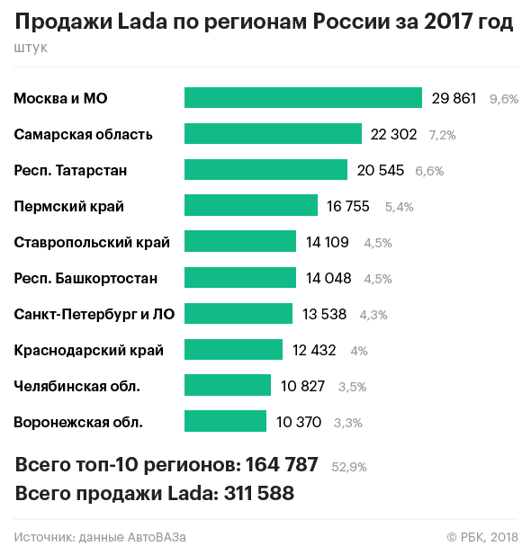

Диллерские сети в начале 2018 года уменьшилась у марок УАЗ, Lifan, Renault, Mitsubishi, Lada и GM-АвтоВАЗ. Бренды FAW, Hyundai и Ravon расширили свои дилерские сети
Марки Hower, Foton, Genesis и Isuzu открыли собственные сети по продаже и обслуживанию автомобилей.
Что же касается нынешнего года, сеть официальных дилерских центров на середину января 2018 года в России составила 3 490 автоцентров. Это незначительно ниже уровня начала 2017 года (3 501), подсчитали эксперты «Автостата».
Несмотря на то, что общее количество автодилеров в стране практически не изменилось, внутри самих дилерских сетей производителей произошли заметные перераспределения. Так, в прошедшем году было расторгнуто 485 действующих дилерских контрактов и заключено 474 новых.

СПИСОК ИСПОЛЬЗОВАННЫХ ИСТОЧНКОВ

1. Ассоциация «Российские автомобильные дилеры» (РОАД), Режим доступа: http://www.asroad.org/ (Дата обращения 22.01.2018)
2. Аналитическое агентство "АВТОСТАТ", Режим доступа: https://www.autostat.ru/ (Дата обращения 22.01.2018)
3. Ассоциация европейского бизнеса, Режим доступа: https://www.aebrus.ru/ (Дата обращения 23.01.2018)
4. РБК – ведущий мультимедийный холдинг России, Режим доступа: http://www.rbcholding.ru/ (Дата обращения 24.01.2018)
5. АО «Мерседес-Бенц РУС», Режим доступа: https://www.mercedes-benz.ru/ (Дата обращения 27.12.2018)
6. «Хендэ Мотор СНГ», Режим доступа: http://www.hyundai.ru/ (Дата обращения 28.01.2018)
7. «АВТОВАЗ», Режим доступа: http://info.avtovaz.ru/ (Дата обращения 28.01.2018)

http://www.asroad.org/
Там же.
https://www.autostat.ru/
https://www.mercedes-benz.ru/passengercars/the-brand/company.html
http://www.hyundai.ru/
http://info.avtovaz.ru/

